LIKOVNA KULTURA – 5. ZADATAK /27. 5. – 10 .6.2020./
LIKOVNA TEMA: IZRAŽAJNOST CRTA – SLOŽENE STRUKTURE
LIKOVNI MOTIV: PEJZAŽ - POLJA MANDARINA
LIKOVNA TEHNIKA: TUŠ I PERO, TUŠ I DAŠĆICA, TUŠ I KIST
POTICAJ: UDŽBENIK „Moje boje 7“: Grafika – Izražajnost crta – složene strukture (str.36. – 38. ovisno o izdanju udžbenika)
PRIBOR: crni tuš, pero ili štapić, tanki kist, papir – glatki i deblji, zaštita za stol
POSTUPAK:
- Pripremiti pribor za rad
- Pročitati tekst na str. 36. o izražajnosti crta i strukturalnim crtama i rasteru
- Pogledati primjere umjetničkih djela u kojima je vidljiva likovna tema
- Pogledati fotografije pejzaža s Neretve – polja mandarina (kojeg ćete ove godine vidjeti na maturalnom putovanju)
PRAKTIČAN RAD:
- Crtati na formatu A4 (papir za pisanje), a ako imate format A3 kao u školi - nacrtajte „okvir“ kako bi se smanjio format
(pogledati primjere učeničkih radova na dnu)
- Skicirati olovkom raspored polja mandarina
- Skicirati vrstu crta i raspored crta koje ocrtavaju karakter površine svakog polja
(ravne crte, oble, valovite, kratke, debele, isprekidane, istrzane, uglate, razlivene itd.)
- ISPUNITI CRTAMA SVAKI DIO CRTEŽA: svako polje ima drugačiju kompoziciju i karakter crta (npr. duge okomite i kratke debele crte, guste crte i ravne isl.)
Izložiti rad (na zidu ili polici) i provjeriti je li prisutan dojam pejzaža izraženog crtama, imaju li crte raznolikost u karakteru, toku i gustoći te jeste li zadovoljni ostvarenim crtežom.
Fotografirajte rad i pošaljite fotografiju u Teams-e.
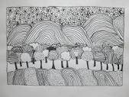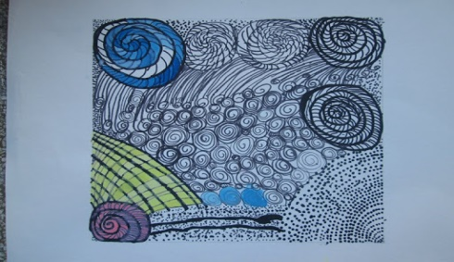 različite linearne strukture
primjer crteža s motivom brdovitog pejzaža Sretno! N. Miklenić

